SEMANA DEL 1 AL 5 DE MARZO DEL 2021
PLAN DE TRABAJO
ESCUELA PRIMARIA: ___________
PRIMERGRADO
MAESTRO (A) : _________________
 | ASIGNATURA | APRENDIZAJE ESPERADO | PROGRAMA DE TV | ACTIVIDADES | SEGUIMIENTO Y RETROALIMENTACIÓN
LUNES | Educación Socioemocional | Identifica sus habilidades personales para ponerse a salvo ante situaciones peligrosas de su contexto, motivadas por el miedo. | ¡Sin miedo… al miedo! | Con ayuda de tus padres o de algún adulto leer el cuento “Tririta vence sus miedos” que se encuentra en el Anexo #1. Posteriormente contesta las siguientes preguntas en tu cuaderno.  1.- ¿A que le tenía miedo Tririta?  2.- ¿Cómo le ayudaron sus amigos?  3.- ¿Por qué debía Tririta vencer sus miedos? | Envía evidencias de tus trabajos al whatsApp de tu maestro (a).  NOTA: no olvides ponerle la fecha a cada trabajo y tú nombre en la parte de arriba.
 | Conocimiento del medio | Clasifica animales, plantas y materiales a partir de características que identifica con sus sentidos. | Las plantas son distintas | ¿Qué cuidados necesitan las platas?  Anota en tu cuaderno los cuidados que requieren las plantas  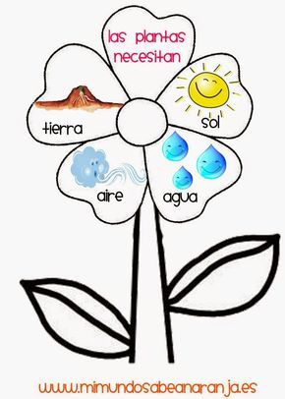  Realiza la actividad de tu libro de texto. Página 101
 | Lengua materna | Aprende y reinventa rondas infantiles. (Práctica social: Creaciones y juegos con el lenguaje poético). | Adivina adivinador… ¿De qué tratará este  programa? | Da lectura a las adivinanzas que se encuentran en la página 108 y 109 de tu libro de texto.  Posteriormente realiza el dibujo de las adivinanzas que se encuentran en el Anexo #2  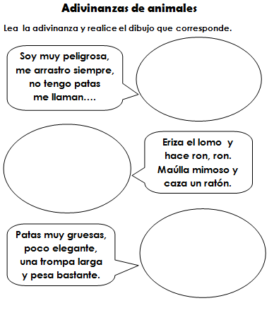
 | Vida saludable | Reconoce sus capacidades al practicar juegos y actividades físicas, mostrando seguridad y confianza. | ¡Todo es mejor en  movimiento! | Observa las siguientes actividades físicas y elige tu favorita, escribe en tu cuaderno porque lo es.

 | ASIGNATURA | APRENDIZAJE ESPERADO | PROGRAMA DE TV | ACTIVIDADES | SEGUIMIENTO Y RETROALIMENTACIÓN
MARTES | Matemáticas | Resuelve problemas de suma y resta con números naturales menores que 100. | ¿Cuántos puntos dibujaré? | Responde la lección “El número al que llega” de la página 106 de tu libro de texto.  Posteriormente responde las siguientes preguntas en tu cuaderno.  1.- Lucia tiene el numero 15, al tirar los dados le sale el numero 8, ¿A qué número llegó Lucia?  2.- Enrique tiene el numero 13, pero quiere alcanzar a Lucia, que numero le debe salir en los dados para superar a Lucia? | Envía evidencias de tus trabajos al whatsApp de tu maestro (a).  NOTA: no olvides ponerle la fecha a cada trabajo y tú nombre en la parte de arriba.
 | Formación cívica y ética | Expresa honestamente y con respeto sus ideas, sentimientos, deseos, necesidades e  intereses ante un conflicto y escucha a las demás personas. | Comunico mis ideas,  sentimientos y necesidades | Observa la siguiente imagen.  Una compañera pasó corriendo por la mesa en donde estaba la maqueta del equipo de Luis y por accidente se destruyo.  Responde las siguientes preguntas en tu cuaderno:  1.- ¿Qué sentimientos observas en los niños a los que les destruyeron la maqueta?  2.- ¿Qué le dirías a la persona que destruyo su maqueta?  3.- ¿De qué manera pueden solucionar esos problemas¨?
 | Lengua materna | Trabaja con su nombre y el de sus compañeros. Utiliza sus datos personales para crear una tarjeta de identificación. | Tengo orden | Elabora una tarjeta de identificación.  ¿Recuerdas la tarjeta de lector que elaboraste la semana pasada?  En esta ocasión elaboraras una muy parecida, pero es de identificación. Solicita los datos de 2 integrantes de tu familia para que les hagas una tarjeta con los siguientes datos. Anexo# 3  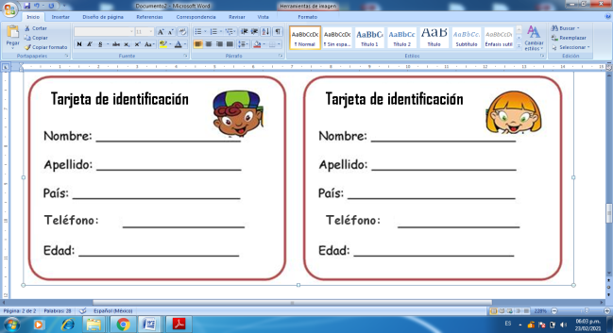
 | ASIGNATURA | APRENDIZAJE ESPERADO | PROGRAMA DE TV | ACTIVIDADES | SEGUIMIENTO Y RETROALIMENTACIÓN
MIÉRCOLES | Conocimiento del medio | Clasifica animales, plantas y materiales a partir de características que identifica con sus sentidos. | De colores y formas  diferentes | Con ayuda de tus padres o de algún adulto, busca una planta que tengas en tu casa o en los alrededores. Dibújala en la página 102 de tu libro de texto y responde las preguntas que ahí se indican. | Envía evidencias de tus trabajos al whatsApp de tu maestro (a).  NOTA: no olvides ponerle la fecha a cada trabajo y tú nombre en la parte de arriba.
 | Matemáticas | Resuelve problemas de suma y resta con números naturales menores que 100. | La ronda de fichas | Calcula la cantidad que se indican en la página 107 de tu libro de matemáticas.  Contesta las siguientes sumas en tu cuaderno.
 | Lengua materna | Escribe textos sencillos para describir personas, animales, plantas u objetos de su entorno. | Selecciono, corrijo e ilustro | Observa la imagen del perrito que se encuentra en el Anexo #4, elabora una descripción de él, escribe sus características.
 | ASIGNATURA | APRENDIZAJE ESPERADO | PROGRAMA DE TV | ACTIVIDADES | SEGUIMIENTO Y RETROALIMENTACIÓN
JUEVES | Lengua materna | Participa en la práctica de escritura colectiva por dictado para escribir diferentes tipos de textos. | Escribo con ayuda | Solicita a un adulto que dicte la siguientes palabras en tu cuaderno:  1.- Melisa 6.- elefante  2.- gato 7.- ratón  3.- sapo 8.- Mi gato juega en el patio  4.- Lucia 9.- Ema come pastel  5.- Emilio 10.- Mi mamá me cuida | Envía evidencias de tus trabajos al whatsApp de tu maestro (a).  NOTA: no olvides ponerle la fecha a cada trabajo y tú nombre en la parte de arriba.
 | Conocimiento del medio | Reconoce que sus acciones pueden afectar a la naturaleza y participa en aquellas que ayudan a cuidarla. | Acciones para el cuidado  de las plantas | Responde la página 103 “cuidamos y respetamos las plantas de tu libro de texto.  Posteriormente, contesta la página 105 “lo que aprendí” sobre las plantas y sus características.
 | Matemáticas | Resuelve problemas de suma y resta con números naturales menores que 100. | Jugamos de 10 en 10 | Responde las siguientes sumas, te puedes ayudar de la recta numérica.  Contesta las páginas 110 y 111 de tu libro de Matemáticas
 | Educación física | Identifica las normas de convivencia en actividades  y juegos, con el propósito de asumir actitudes que fortalecen el respeto y la inclusión de los demás. | Sumando esfuerzos | ¿Cuál de las siguientes actividades consideres que requiere mayor esfuerzo físico y cual requiere menor esfuerzo? Escríbelo en tu cuaderno y agrega él porque
 | ASIGNATURA | APRENDIZAJE ESPERADO | PROGRAMA DE TV | ACTIVIDADES | SEGUIMIENTO Y RETROALIMENTACIÓN
VIERNES | Matemáticas | Resuelve problemas de suma y resta con números naturales menores que 100. | ¿Cuál es el número  perdido? | Contesta la página 112 “¿Cuánto puso cada niña?” de tu libro de matemáticas | Envía evidencias de tus trabajos al whatsApp de tu maestro (a).  NOTA: no olvides ponerle la fecha a cada trabajo y tú nombre en la parte de arriba.
 | Conocimiento del medio | Describe cronológicamente acontecimientos de su historia y la de su familia con el uso de referencias temporales. | Crezco y aprendo | Observa en compañía de tus padres o algún familiar las imágenes de la página 106 de tu libro de texto, posteriormente comenten sobre las preguntas que aparecen al final.  Responde las actividades de la página 107 “cambios al crecer”
 | Educación socioemocional | Identifica cómo la sensación del asco le permite llevar a cabo reacciones de protección ante sustancias tóxicas. | Nuestra amiga Asqui | Observa las siguientes imágenes  Encierra los alimentos que más te desagradan o que te provocan una sensación de asco.

NOTA: es importante que veas las clases por la televisión diariamente para poder realizar tus actividades.

Anexo #1
A la ratita Tirita le daba miedo la oscuridad. Estaba segura de que por la noche los fantasmas se escondían debajo de su cama. Por eso, descansaba mal y en clase de la maestra Lechuza muchas veces bostezaba y a veces, se dormía. Además, Tirita tenía miedo de cruzar el bosque, porque se imaginaba que las ramas de las árboles eran brazos de monstruos, sus huecos las bocas y sus raíces que salían por encima de la tierra, unos horribles pies. El problema era que tampoco podía ir por la colina porque ahí sonaba un silbido, que le hacía pensar que una serpiente gigante le podía atacar en cualquier momento. Al final, tenía que dar una vuelta tan larga, que llegaba tarde a la escuela y tarde a casa.
La maestra Lechuza vio los problemas que le causaban a Tirita sus miedos y pidió ayuda a los compañeros de clase.
La tortuga Roqui, sugirió:
- No pienses que tienes que cruzar el bosque, fíjate en que detrás está mi casa. Si vas andando hacia ella pensando lo bien que lo pasamos juntas, seguro que olvidas tus miedos.
Tirita lo apuntó en su cuaderno.
Después, Galileo, el burrito sabio, comentó:
- Todos tus temores tienen una explicación lógica: la oscuridad es sólo ausencia de luz. Al apagar el cuarto, no aparece ningún fantasma porque… ¡no existen!. En el bosque, lo que te asusta sólo son viejos troncos y en la colina el silbido que oyes no es el de una serpiente gigante, es simplemente el viento.
Trampolín, el sapito también opinó:
- No debes bordear el bosquecillo, debes atravesarlo con decisión repitiendo que eres una ratita valiente. No tienes que evitar la colina, tienes que andar por ella y si escuchas un silbido, ponerte a silbar más alto, así ganarás a tu miedo.
La maestra Lechuza añadió que si Tirita conseguía hacer caso a sus amigos, seguro que descansaría mejor, no se dormiría en su clase, ahorraría tiempo en los caminos y se sentiría mejor consigo misma.
Tirita fue venciendo sus temores uno a uno y descubrió que: Tus miedos se hacen pequeños cuando te enfrentas a ellos.
Anexo #2

Anexo #3
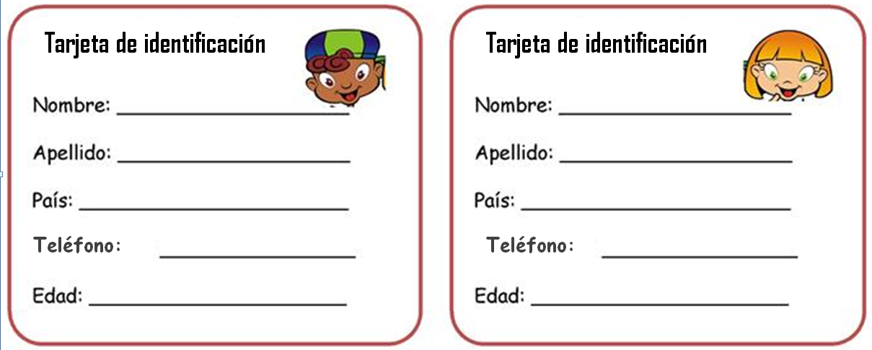

Anexo #4
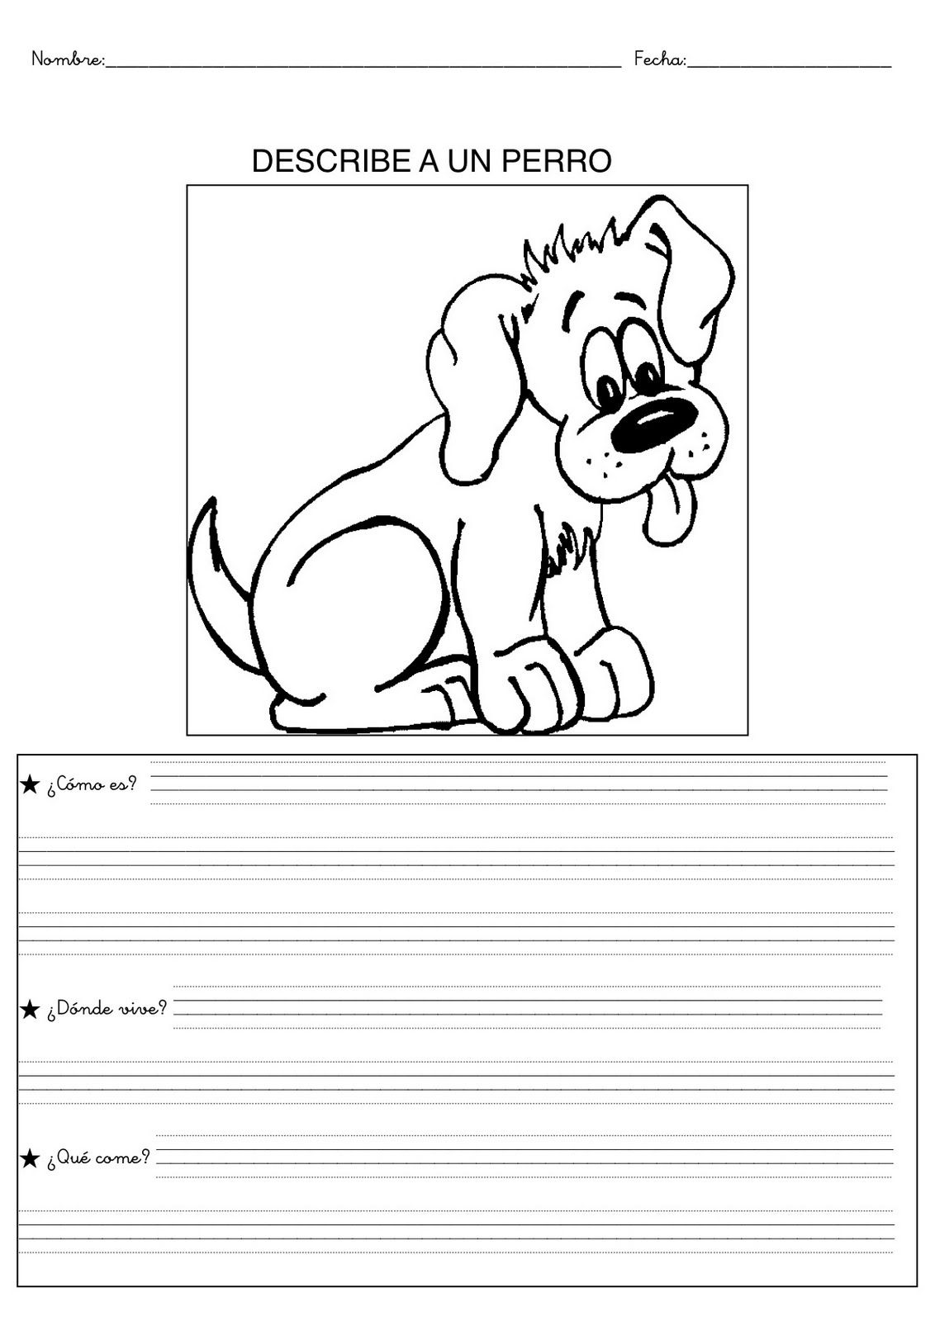

EN EL ESFUERZO ESTA EL ÉXITO!

RECONOCEMOS TU ESFUERZO DURANTE ESTA CONTINGENCIA, POR ESO QUEREMOS AGRADECER TU CONFIANZA Y PREFERNCIA.
Por favor no distribuyas masivamente este material.

MISS FER Y MISS MARY ESTAREMOS ENVIANDO EL PLAN EN FORMATO WORD CADA JUEVES.
GRACIAS POR SU COMPRA

